

Geemarc CL8700
Klapphandy
Rückseite: Notruftaste
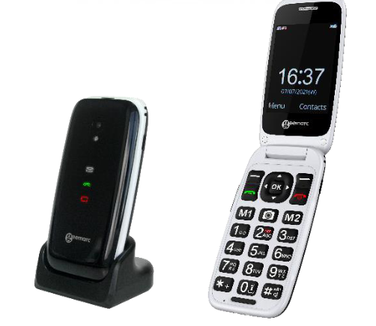
Navigationstasten
Mikrofon
Auflegen
Standby-Funktion
Telefon ausschalten
Lautstärke
USB-Eingang
Anrufen/
Abheben répondre
Kamera
Leucht- anzeigen

Technische Spezifikationen
Abmessungen (L x B x H)  geschlossen 11 x 5,5 x 1,7 cm  offen 22 x 5,5 x 1 cm | Gewicht mit Akku  105 g
Grösse des Displays  Farb-LCD-Display 2.8 ‘’ | SIM-Karte  Steckplatz für zwei Nano SIM-Karten
Mobilfunknetz  4G | Kamera  2 MP
Ladezeit  USBC-Ladekabel  auf der Station: 4,5 Stunden  per Kabel: 3 Stunden | Speicher  Micro-SD-Karte bis 32 GB
Standby-Zeit  im Standby-Modus: 4 Tage  Sprechzeit: 6 Stunden | Sprachausgabe  Sprachansage bei eingehenden Anrufen  Sprechendes Ziffernfeld
Verbindung  Bluetooth 5.0  WiFi | Lautstärke  40 dB  hörgerätekompatibel M4/T4
SOS-Taste  Ja, 5 Notrufnummern programmierbar, das Telefon sendet automatisch die GPS-Position an die voreingestellten Nummern | Sprachen  16 Sprachen: Englisch, Französisch, Deutsch, Niederländisch, Spanisch, Italienisch, Portugiesisch,  Dänisch, Norwegisch, Schwedisch, Finnisch, Polnisch, Ungarisch, Hebräisch, vereinfachtes Chinesisch und traditionelles Chinesisch

Applikationen
Anruf Wecker/Kalender
Kontakte Kamera
SOS-Notruftaste Taschenlampe
Nachricht Rechner
E-Mail FM-Radio
Internet Terminkalender

Funktionen
Sprachausgabe
Menü -> Einstellungen -> Profile-> Klingeltöne -> Gewünschten Modus auswählen

Einschalten
Zum Einschalten/Ausschalten drücken Sie 3 Sekunden lang auf

Navigieren im Gerät

Navigieren mit den Navigationstasten
4
5
1
2
3
- Menü – OK Bestätigen
- Vorhergehendes Element auswählen
- Einstellung/horizontal navigieren
- Nachfolgendes Element auswählen
- Einstellung/horizontal navigieren

 Anruf annehmen
Anruf ablehnen/Zurück
Menü (links) / Kontakte (rechts)
Schnelleinstieg
Menü -> Telefoneinstellungen -> Kurzwahltasten -> Sie können das Telefon so einstellen, dass Sie nur eine Navigationstaste (Pfeiltaste) drücken müssen, um das
gewünschte Menü auf dem Telefon aufzurufen.

Grundeinstellungen
Einstellung von Uhrzeit und Datum
Menü -> Einstellungen -> Uhrzeit und Datum
Einen neuen Kontakt anlegen
Menü -> Kontakte-> Telefonbuch> Optionen->Neu -> OK Auswählen: SIM oder Telefon -> Name speichern-> OK
Mit der Navigationstaste gehen Sie abwärts auf Handy -> OK
Telefonnummer eingeben -> OK
Speed-Dial-Nummer und Kurzwahlnummer
Speed Dial: Menü-> Einstellungen-> Num M1/M2-> ausgewählte Kontakte speichern-> OK
Kurzwahl: Menü -> Einstellungen -> Kurzwahlnummer-> Ziffer 3-9 wählen-> OK
SOS-Funktion
Menü -> Einstellungen, dann unter Sprachausgabe zur Einstellung der verschiedenen Sprachausgaben (Bildschirm, Stimme, Sprechgeschwindigkeit usw.)

Anrufen
Speed-Dial-Nummer und Kurzwahlnummer
Drücken Sie 3 Sekunden lang auf M1, M2 oder 3-9; die gewählte Rufnummer wird automatisch gewählt
Einen Kontakt aus dem Telefonbuch anrufen
Menü-> Kontakte-> Kontakt mit Foto oder normales Telefonbuch-> wählen Sie die gewünschte Telefonnummer

